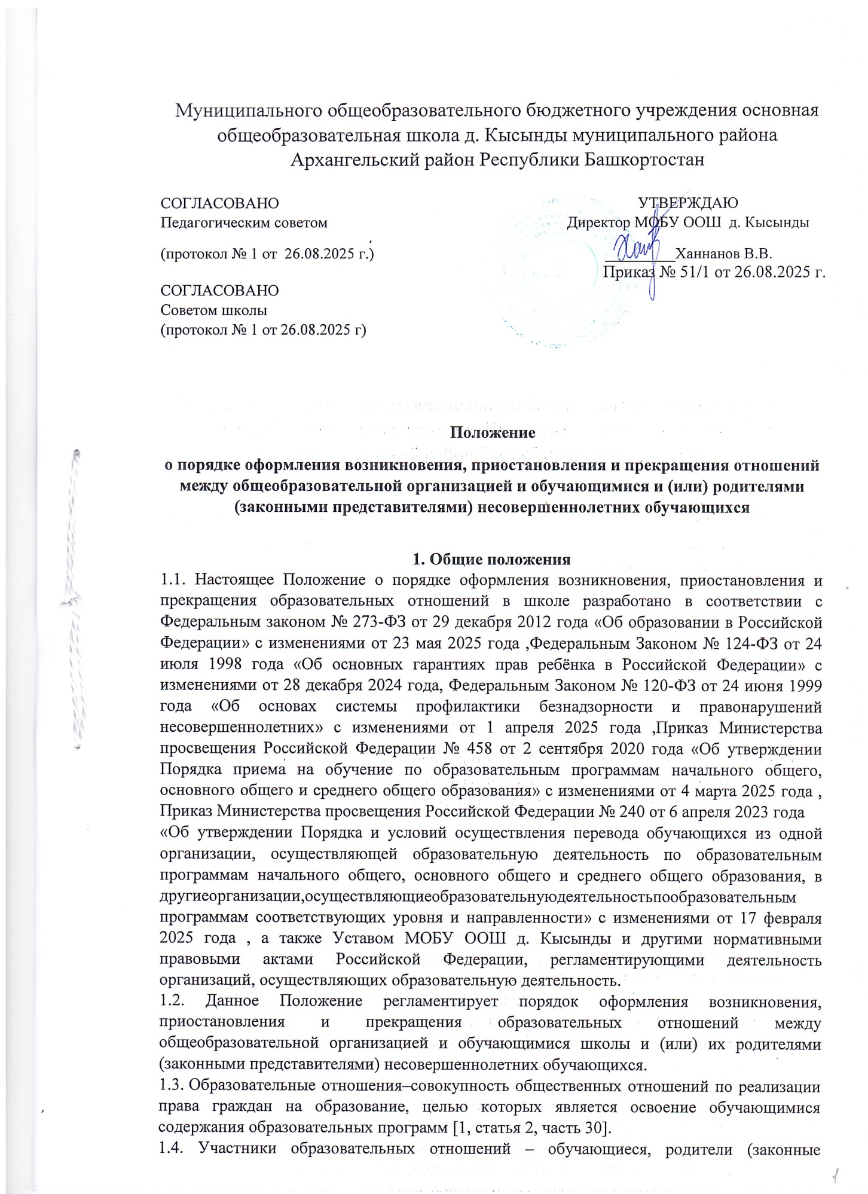

Муниципального общеобразовательного бюджетного учреждения основная общеобразовательная школа д. Кысынды муниципального района Архангельский район Республики Башкортостан

СОГЛАСОВАНО | УТВЕРЖДАЮ
Педагогическим советом | Директор МОБУ ООШ д. Кысынды
(протокол № 1 от 26.08.2025 г.) | _________Ханнанов В.В.
Приказ № 51/1 от 26.08.2025 г.
СОГЛАСОВАНО
Советом школы (протокол № 1 от 26.08.2025 г)

Положение
о порядке оформления возникновения, приостановления и прекращения отношений между общеобразовательной организацией и обучающимися и (или) родителями (законными представителями) несовершеннолетних обучающихся

- Общие положения
  - Настоящее Положение о порядке оформления возникновения, приостановления и прекращения образовательных отношений в школе разработано в соответствии с Федеральным законом № 273-ФЗ от 29 декабря 2012 года «Об образовании в Российской Федерации» с изменениями от 23 мая 2025 года ,Федеральным Законом № 124-ФЗ от 24 июля 1998 года «Об основных гарантиях прав ребёнка в Российской Федерации» с изменениями от 28 декабря 2024 года, Федеральным Законом № 120-ФЗ от 24 июня 1999 года «Об основах системы профилактики безнадзорности и правонарушений несовершеннолетних» с изменениями от 1 апреля 2025 года ,Приказ Министерства просвещения Российской Федерации № 458 от 2 сентября 2020 года «Об утверждении Порядка приема на обучение по образовательным программам начального общего, основного общего и среднего общего образования» с изменениями от 4 марта 2025 года , Приказ Министерства просвещения Российской Федерации № 240 от 6 апреля 2023 года
«Об утверждении Порядка и условий осуществления перевода обучающихся из одной организации, осуществляющей образовательную деятельность по образовательным программам начального общего, основного общего и среднего общего образования, в другиеорганизации,осуществляющиеобразовательнуюдеятельностьпообразовательным программам соответствующих уровня и направленности» с изменениями от 17 февраля 2025 года , а также Уставом МОБУ ООШ д. Кысынды и другими нормативными правовыми актами Российской Федерации, регламентирующими деятельность организаций, осуществляющих образовательную деятельность.
  - Данное Положение регламентирует порядок оформления возникновения, приостановления и прекращения образовательных отношений между общеобразовательной организацией и обучающимися школы и (или) их родителями (законными представителями) несовершеннолетних обучающихся.
  - Образовательные отношения–совокупность общественных отношений по реализации права граждан на образование, целью которых является освоение обучающимися содержания образовательных программ [1, статья 2, часть 30].
  - Участники образовательных отношений – обучающиеся, родители (законные представители) несовершеннолетних обучающихся, педагогические работники и их
представители,организации, осуществляющие образовательную деятельность [1, статья 2, часть 31].
- Возникновение образовательных отношений в школе
  - Основанием возникновения образовательных отношений является приказ директора школы о приеме (зачислении) лица для обучения или для прохождения промежуточной или государственной (итоговой) аттестации в общеобразовательной организации [1,статья 53, часть 1].
  - Возникновение образовательных отношений в связи с приемом лица в организацию на обучение по основным общеобразовательным программам начального общего, основного общего образования оформляется в соответствии с законодательством Российской Федерации и Правилами приема в образовательную организацию, утвержденными приказом директора школы.
  - Права и обязанности обучающегося, предусмотренные законодательством об образовании и локальным нормативным актом школы, возникают у лица, принятого на обучение, с даты зачисления в общеобразовательную организацию [1, статья 53, часть 4].
  - При приеме в образовательную организацию директор обязан ознакомить принятых на обучение и (или) их родителей (законных представителей) с Уставом школы, со сведениями о дате предоставления и регистрационном номере лицензии на осуществление образовательной деятельности, сведениями о дате предоставления и регистрационном номере государственной аккредитации образовательной деятельности по реализуемым образовательным программам, с образовательными программами и другими документами, регламентирующими организацию и осуществление образовательной деятельности, права и обязанности обучающихся [1, статья 55, часть 2].

Договор об образовании
  - Между общеобразовательной организацией в лице директора (либо лице, его замещающем) и лицом, зачисляемым на обучение или родителями (законными представителями) несовершеннолетнего обучающегося может заключаться договор об образовании. В обязательном порядке договор об образовании заключается при приеме на обучение за счет средств физического и (или) юридического лица (далее – договор об оказании платных образовательных услуг). Заключение договора об образовании (Договора об оказании платных образовательных услуг) предшествует изданию приказа о приеме (зачислении) лица для обучения или для прохождения промежуточной или государственной (итоговой) аттестации в общеобразовательной организации [1, статья 53, часть 1].
  - Договор об образовании (договор об оказании платных образовательных услуг) заключается в письменной форме в двух экземплярах, один из которых находится в школе, другой передается лицу, зачисляемому на обучение (родителям (законным представителям) несовершеннолетнего лица).
  - В договоре об образовании указываются основные характеристики предоставляемого образования (образовательной услуги), в том числе вид, уровень и (или) направленность образовательной программы (часть образовательной программы определенного уровня, вида и направленности), форма обучения, срок освоения образовательной программы (продолжительность обучения), права, обязанности и ответственность сторон [1, статья54, часть 2].
  - В договоре об оказании платных образовательных услуг указываются полная стоимость платных образовательных услуг и порядок их оплаты. Увеличение стоимости

платных образовательных услуг после заключения такого договора не допускается, за исключением увеличения стоимости указанных услуг с учетом уровня инфляции, предусмотренного основными характеристиками федерального бюджета на очередной финансовый год и плановый период [1, статья 54, часть 3].
  - Сведения,указанные в договоре об оказании платных образовательных услуг, должны соответствовать информации, размещенной на официальном сайте общеобразовательной организации в сети Интернет на дату заключения договора [1, статья 54, часть 4].
  - Договор об образовании не может содержать условия, которые ограничивают права лиц, имеющих право на получение образования определенных уровня и направленности и подавших заявления о приеме на обучение (далее – поступающие), и обучающихся или снижают уровень предоставления им гарантий по сравнению с условиями, установленными законодательством об образовании. Если условия, ограничивающие права поступающих и обучающихся или снижающие уровень предоставления им гарантий, включены в договор, то такие условия не подлежат применению [1, статья 54, часть 6].
  - В договоре указывается срок его действия.
  - Ответственность за неисполнение или ненадлежащее исполнение обязательств по договору стороны несут в порядке, установленном действующим законодательством.
  - Примерные формы договоров об образовании по основным общеобразовательным программам и дополнительным общеобразовательным программам утверждаются федеральным органом исполнительной власти, осуществляющим функции по выработке и реализации государственной политики и нормативно-правовому регулированию в сфере общего образования [1, статья 54, часть 10].

Прием на обучение в общеобразовательную организацию
  - Прием на обучение в школу регламентируется Правилами приема граждан на обучение по образовательным программам начального общего, основного общего образования в общеобразовательной организации [3, пункт 1].
  - Прием на обучение за счет средств физического и (или) юридического лица в общеобразовательной организации регламентируется Положением об оказании платных образовательных услуг в школе.

Изменение образовательных отношений
  - Образовательные отношения изменяются в случае изменений условий получения обучающимися образования по конкретной основной или дополнительной образовательной программе, повлекшего за собой изменение взаимных прав и обязанностей обучающегося и общеобразовательной организации [1, статья 57, часть 1].
  - Образовательные отношения могут быть изменены как по инициативе обучающегося (родителей (законных представителей) несовершеннолетнего обучающегося) по его заявлению в письменной форме, так и по инициативе общеобразовательной организации [1, статья 57, часть 2].
  - Органы опеки и попечительства дают в установленном порядке согласие на перевод детей-сирот и детей, оставшихся без попечения родителей, из одной образовательной организации в другую организацию, осуществляющую образовательную деятельность, либо на изменение формы получения образования или формы обучения до получения ими основного общего образования [2, статья 16, часть 1].

  - Основанием для изменения образовательных отношений является приказ, изданный директором школы или уполномоченным им лицом [1, статья 57, часть 3].
  - Если с обучающимся (родителями (законными представителями) несовершеннолетнего обучающегося) заключен договор об образовании, приказ издается на основании внесения соответствующих изменений в такой договор [1, статья 57, часть 3]. Изменения, внесенные в договор, вступают в силу после издания приказа директора школы об изменении образовательных отношений или с иной указанной в нем даты.

Приостановление образовательных отношений
  - Образовательные отношения могут быть приостановлены в случае отсутствия обучающегося на учебных занятиях по следующим причинам:
продолжительная болезнь;
длительное медицинское обследование; иные семейные обстоятельства.
  - Приостановление образовательных отношений, осуществляется по письменному заявлению обучающегося (родителей (законных представителей) несовершеннолетнего обучающегося). Форма заявления о приостановлении образовательных отношений разрабатывается в общеобразовательной организации (Приложение1) и размещается на официальном сайте школы в сети «Интернет». Приостановление образовательных отношений оформляется приказом директора школы.

Прекращение образовательных отношений
  - Образовательные отношения между общеобразовательной организацией и обучающимся и (или) их родителями (законными представителями) несовершеннолетнего могут быть прекращены в связи с получением образования (завершением обучения) [1, статья 61, часть 1].
  - Образовательные отношения могут быть прекращены досрочно:
по инициативе обучающегося или родителей (законных представителей) несовершеннолетнего обучающегося, в том числе в случае перевода обучающегося для продолжения освоения образовательной программы в другую организацию, осуществляющую образовательную деятельность;
по инициативе организации, осуществляющей образовательную деятельность, в случае применения к обучающемуся, достигшему возраста 15 лет, отчисления как меры дисциплинарного взыскания, а также в случае установления нарушения порядка приема в образовательную организацию, повлекшего по вине обучающегося его не законное зачисление в образовательную организацию;
по обстоятельствам, не зависящим от воли обучающегося или родителей (законных представителей) несовершеннолетнего обучающегося и школы, в том числе, в случае ликвидации организации, осуществляющей образовательную деятельность.
[1,статья 61,часть2]
  - Досрочное прекращение образовательных отношений по инициативе обучающегося или родителей (законных представителей) несовершеннолетнего обучающегося не влечет за собой возникновение каких-либо дополнительных, в том числе материальных, обязательств указанного обучающегося перед организацией, осуществляющей образовательную деятельность, если иное не предусмотрено Федеральными законами [1, статья 61, часть 3].

  - Основанием для прекращения образовательных отношений является приказ об отчислении обучающегося из школы [1, статья 61, часть 4].
  - Права и обязанности обучающегося, предусмотренные законодательством об образовании и локальными нормативными актами образовательной организации, прекращаются с даты его отчисления из школы [1, статья 61, часть 4].
  - Решение об отчислении детей-сирот и детей, оставшихся без попечения родителей, достигших пятнадцати лет, до получения ими общего образования, принимается с согласия комиссии по делам несовершеннолетних и защите их прав и органа опеки и попечительства [2, статья 16, часть 1].
  - При досрочном прекращении образовательных отношений образовательная организация в трехдневный срок после издания приказа об отчислении обучающегося выдает справку об обучении или о периоде обучения по образцу, самостоятельно устанавливаемому образовательной организацией, в следующих случаях:
не прошедшим государственную (итоговую) аттестацию или получившим на итоговой аттестации неудовлетворительные результаты – справку об обучении;
освоившим часть образовательной программы и (или) отчисленным из школы — справку о текущей успеваемости. [1,статья 61,часть 5]
  - Если с обучающимся (родителями (законными представителями) несовершеннолетнего обучающегося) заключен договор об оказании платных образовательных услуг, при досрочном прекращении образовательных отношений такой договор расторгается на основании приказа об отчислении обучающегося из школы [1, статья 61, часть 4].
  - Основания и порядок отчисления, обучающегося из школы регламентируется Положением о порядке и основаниях перевода, отчисления и восстановления обучающегося в общеобразовательной организации.
  - В случае прекращения деятельности общеобразовательной организации, а также в случае аннулирования у нее лицензии на право осуществления образовательной деятельности, лишения
государственной аккредитации, истечения срока действия свидетельства о государственной аккредитации учредитель (учредители) такой образовательной организации обеспечивает перевод обучающихся с согласия обучающихся (родителей (законных представителей) несовершеннолетних обучающихся) в другие образовательные организации, реализующие соответствующие образовательные программы [4, пункт 14].

Заключительные положения
  - Настоящее Положение о порядке оформления возникновения, приостановления и прекращения образовательных отношений между образовательной организацией и обучающимися и (или) их родителями (законными представителями) является локальным нормативным актом, принимается на Педагогическом совете школы и утверждается (либо вводится в действие) приказом директора организации, осуществляющей образовательную деятельность.
  - Все изменения и дополнения, вносимые в настоящее Положение, оформляются в письменной форме в соответствии действующим законодательством Российской Федерации.
  - Положение о порядке оформления возникновения, приостановления и прекращения образовательных отношений принимается на неопределенный срок. Изменения и

дополнения к Положению принимаются в порядке, предусмотренном п.8.1 настоящего Положения.
После принятия Положения (или изменений и дополнений отдельных пунктов и разделов) в новой редакции предыдущая редакция автоматически утрачивает силу.

